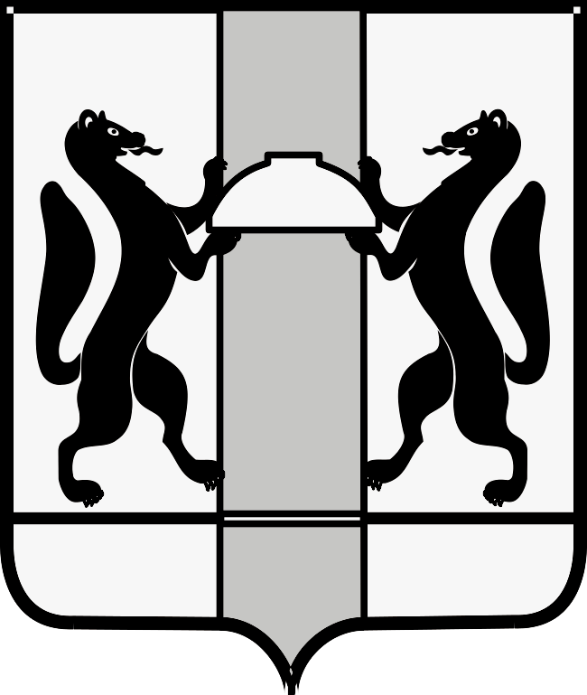
МИНИСТЕРСТВО ЗДРАВООХРАНЕНИЯ НОВОСИБИРСКОЙ ОБЛАСТИ
ПРИКАЗ

№
г. Новосибирск

О внесении изменений в приказ министерства здравоохранения Новосибирской области от 01.11.2021 № 2858

П р и к а з ы в а ю:
Внести в приказ министерства здравоохранения Новосибирской области от 01.11.2021 № 2858 «Об организации медицинской реабилитации взрослому населению в рамках территориальной программы обязательного медицинского страхования на территории Новосибирской области» следующее изменение:
Пункт 1 изложить в следующей редакции:
«1. Утвердить прилагаемые:
- перечень медицинских организаций, оказывающих медицинскую реабилитацию взрослому населению на втором и третьем этапах, в рамках Территориальной программы обязательного медицинского страхования на территории Новосибирской области (далее – Территориальная программа), ежегодно утверждаемой постановлением Правительства Новосибирской области, согласно приложению к настоящему приказу (далее – Перечень);
- перечень медицинских организаций, оказывающих медицинскую реабилитацию взрослому населению в амбулаторных условиях, в рамках Территориальной программы обязательного медицинского страхования на территории Новосибирской области, ежегодно утверждаемой постановлением Правительства Новосибирской области, согласно приложению к настоящему приказу.».

Министр К.В. Хальзов

К.Л. Лапшакова
(383) 238 66 63

